Отчёт по лабораторной работе №4
Работа с программными пакетами
Шаханеоядж Хаоладар
Содержание

1 Цель работы
Получить навыки работы с репозиториями и менеджерами пакетов.

2 Выполнение

2.1 Работа с репозиториями
- Сначала был выполнен переход в режим суперпользователя с помощью команды su -.
Затем открыт каталог /etc/yum.repos.d, где находятся файлы конфигурации репозиториев.
- 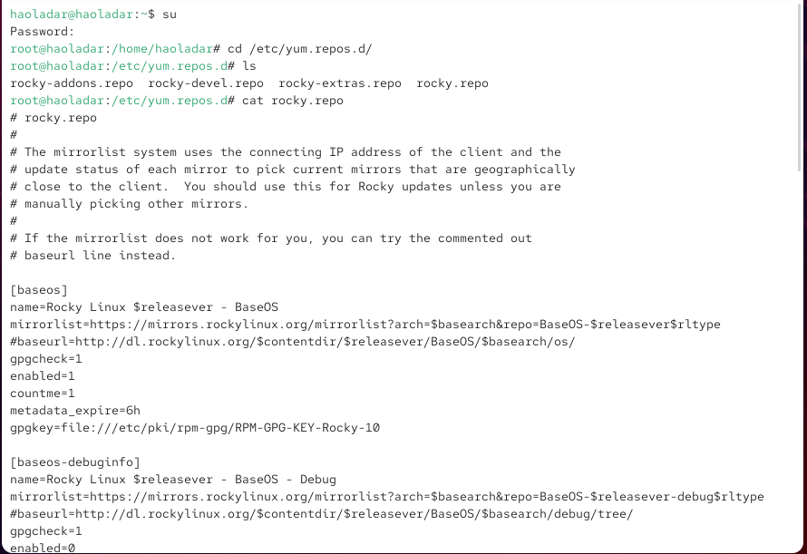
- Рис. 1: Содержимое каталога /etc/yum.repos.d и файл rocky.repo
- Файл rocky.repo содержит описание репозиториев BaseOS и BaseOS-DebugInfo. Здесь задаются параметры: mirrorlist, baseurl, ключи GPG и настройки проверки пакетов.
- Для проверки доступных репозиториев использовалась команда dnf repolist.
В результате отображен список:
  - BaseOS — базовые пакеты системы
  - AppStream — дополнительные пакеты приложений
  - Extras — вспомогательные пакеты
- 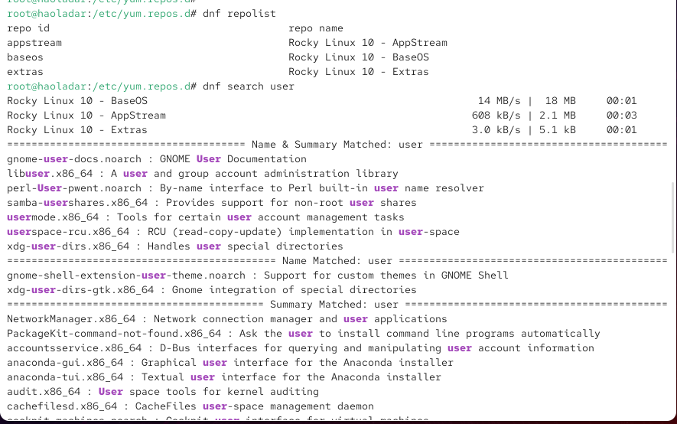
- Рис. 2: Список репозиториев
- Для поиска пакетов, содержащих слово user, применена команда dnf search user.
На экран был выведен список библиотек и утилит, связанных с пользователями: libuser, usermode, xdg-user-dirs и другие.

2.2 Работа с пакетом nmap
- Для начала был выполнен поиск пакета nmap с помощью команд dnf search nmap и dnf info nmap.
На экране отображена информация о версии пакета, его назначении (сетевой сканер) и месте хранения в репозитории.
- 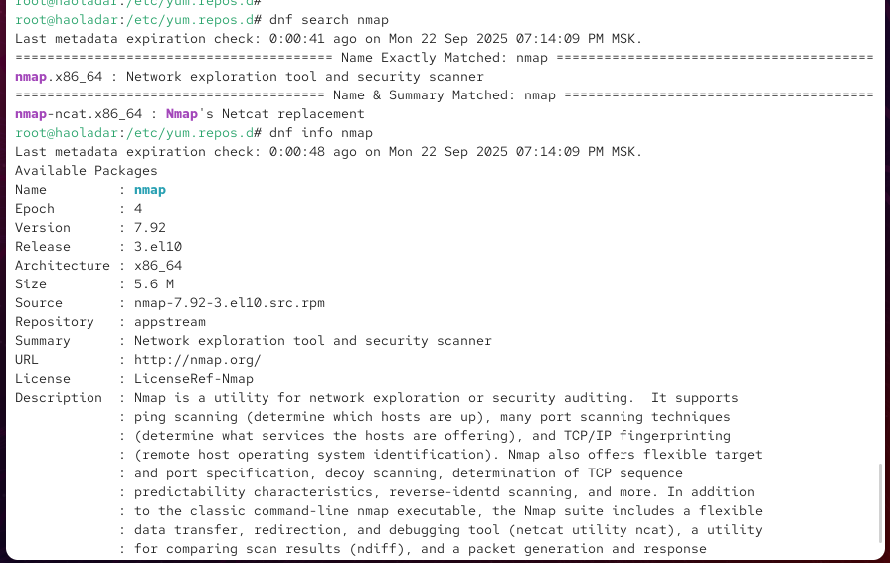
- Рис. 3: Информация о пакете nmap
- Далее произведена установка пакета с помощью команд dnf install nmap и dnf install nmap*.
Первая команда устанавливает только пакет nmap, а вторая — все пакеты, имена которых начинаются с nmap (например, nmap-ncat).
- 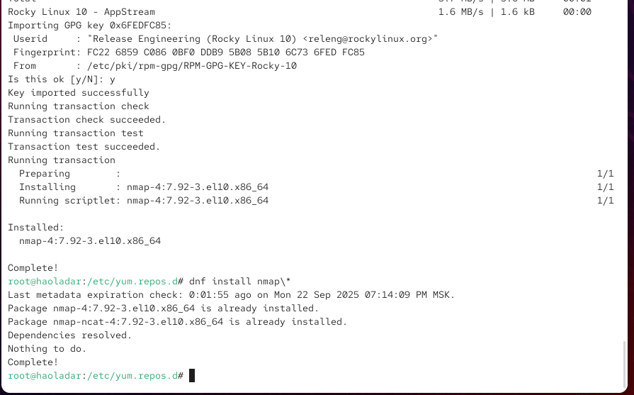
- Рис. 4: Установка пакета nmap
- Удаление пакета выполнялось командами dnf remove nmap и dnf remove nmap*.
При этом были удалены как сам nmap, так и сопутствующие пакеты (nmap-ncat).
- 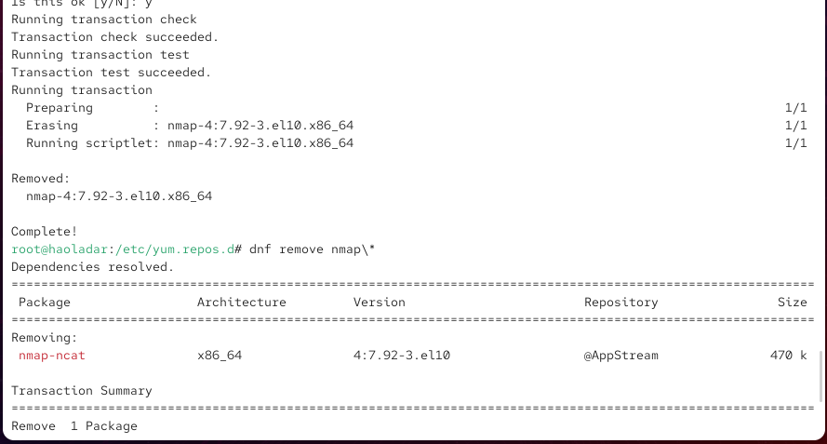
- Рис. 5: Удаление nmap

2.3 Работа с группами пакетов
- Для получения списка доступных групп использовалась команда dnf groups list.
На экране появились как установленные, так и доступные группы пакетов (например, Development Tools, Security Tools, System Tools).
- 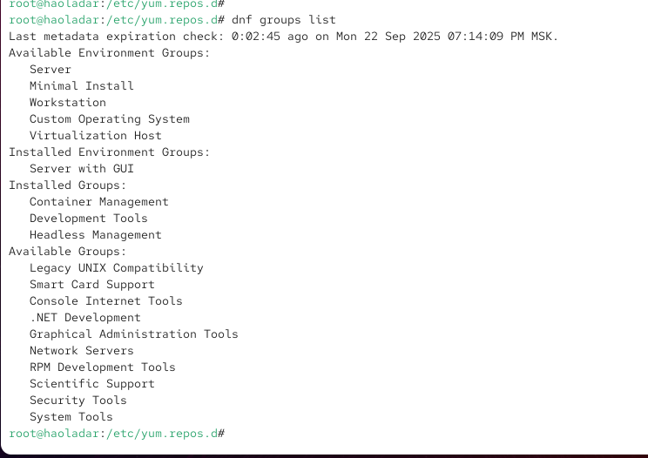
- Рис. 6: Список групп пакетов
- Получение подробной информации о группе RPM Development Tools выполнено командой dnf groups info “RPM Development Tools”.
Здесь перечислены обязательные (rpm-build, redhat-rpm-config) и дополнительные пакеты.
- 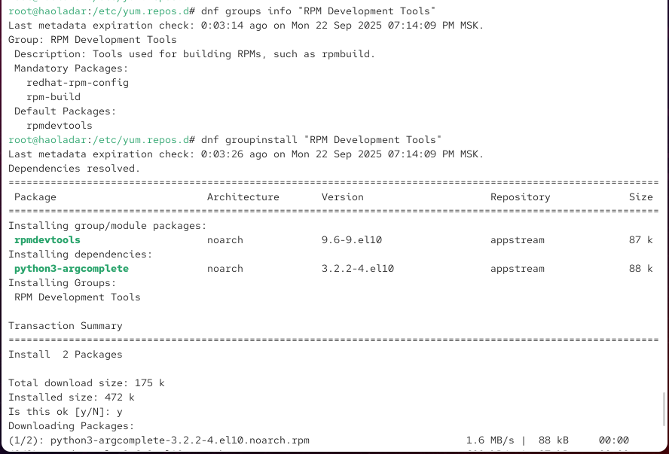
- Рис. 7: Информация о группе RPM Development Tools
- Установка группы осуществлялась командой dnf groupinstall “RPM Development Tools”.
Были установлены пакеты rpmdevtools и зависимость python3-argcomplete.
- Удаление группы выполнено с помощью команды dnf groupremove “RPM Development Tools”.
В результате пакеты были удалены, а место освобождено.
- 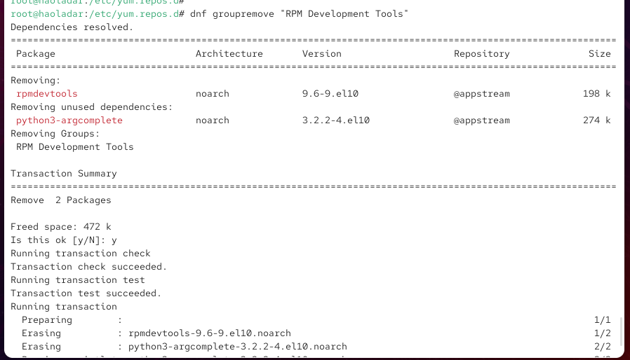
- Рис. 8: Удаление группы RPM Development Tools

2.4 История операций dnf
- Для просмотра истории транзакций использовалась команда dnf history.
Вывод показал все действия: установка, удаление пакетов и групп.
- Для отмены последнего (6-го) действия применена команда dnf history undo 6.
Это позволило восстановить ранее удаленную группу RPM Development Tools.
- 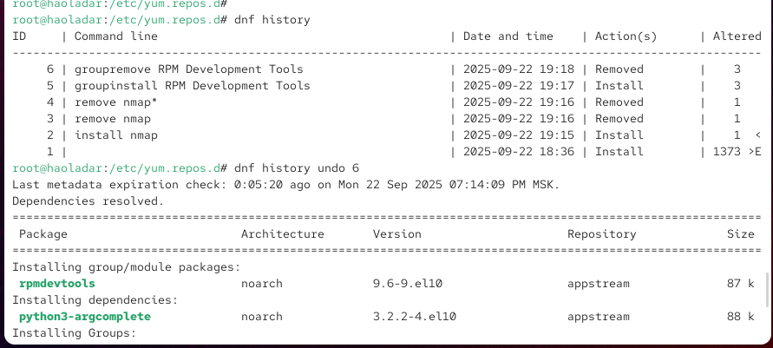
- Рис. 9: История dnf и откат действия

2.5 Использование rpm
- Для начала был выполнен поиск и загрузка пакета lynx.
Команда dnf list lynx показала доступность пакета в репозитории, а dnf install lynx –downloadonly загрузила его без установки.
- 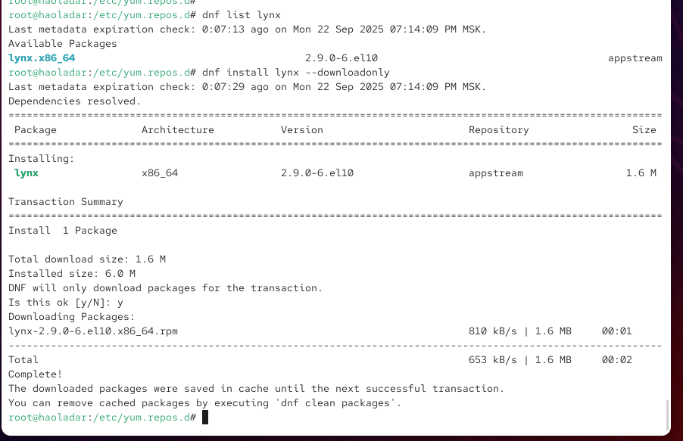
- Рис. 10: Загрузка пакета lynx
- Чтобы найти каталог, в который был помещен пакет, использовалась команда find /var/cache/dnf/ -name lynx*.
После этого переход в каталог позволил обнаружить файл lynx-2.9.0-6.el10.x86_64.rpm.
- 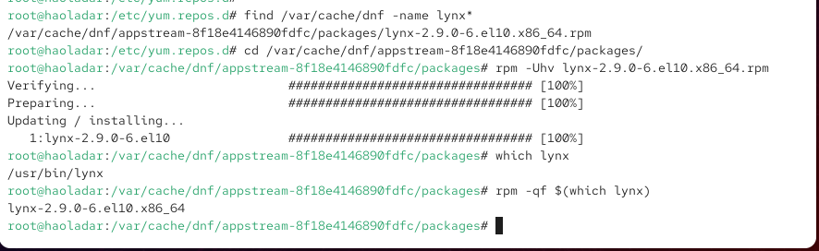
- Рис. 11: Поиск и установка rpm-пакета lynx
- Установка выполнена вручную командой rpm -Uhv lynx-2.9.0-6.el10.x86_64.rpm.
После завершения операции проверено расположение исполняемого файла с помощью which lynx.
Вывод показал путь /usr/bin/lynx.
- Для определения принадлежности файла к пакету использовалась команда rpm -qf $(which lynx).
Дополнительно команда rpm -qi lynx вывела подробные сведения о пакете: версия, размер, дата сборки, лицензионная информация и краткое описание.
- 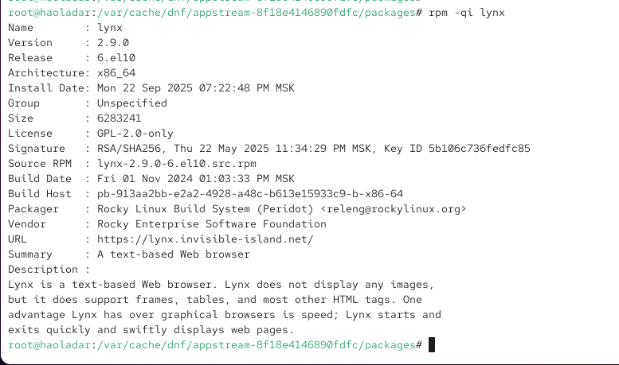
- Рис. 12: Информация о пакете lynx
- Список всех файлов в пакете был получен через rpm -ql lynx, а список документации — через rpm -qd lynx.
Для изучения документации был использован man lynx.
- 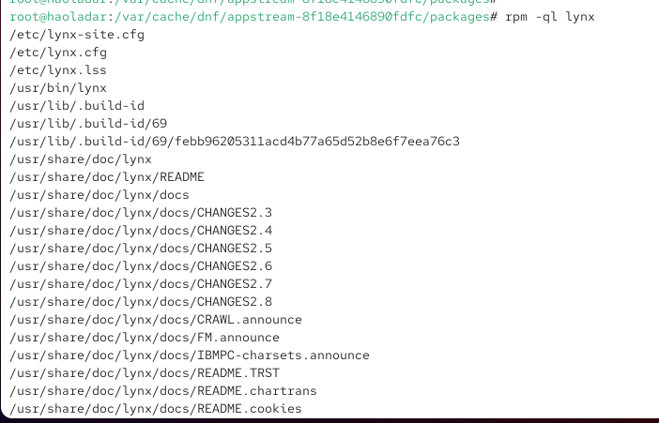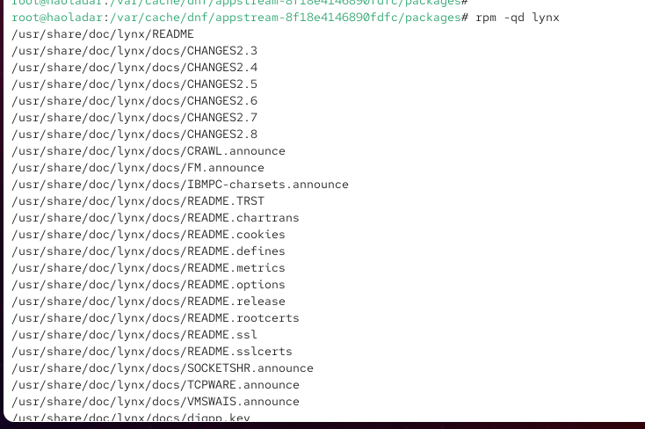
- Проверка работы программы осуществлялась запуском текстового браузера lynx.
В качестве примера была открыта стартовая страница Rocky Linux.
- 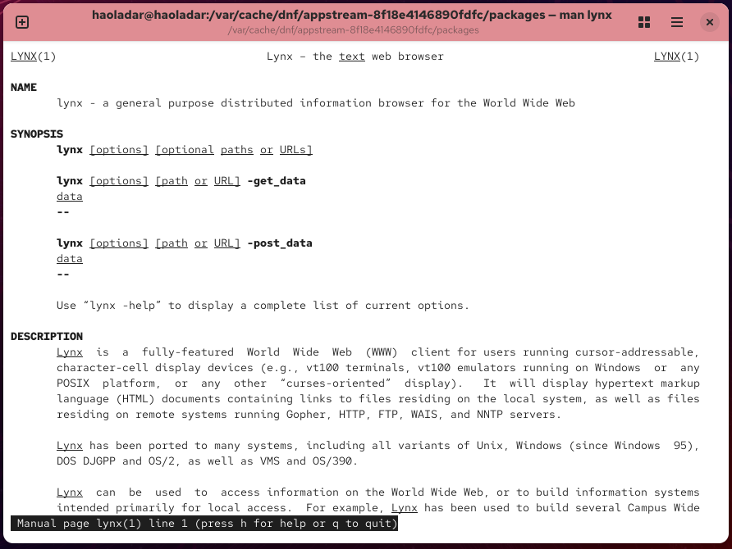
- Рис. 13: Запуск lynx и отображение сайта
- Для вывода списка конфигурационных файлов применена команда rpm -qc lynx.
В результате показаны файлы /etc/lynx.cfg, /etc/lynx-site.cfg, /etc/lynx.lss.
- 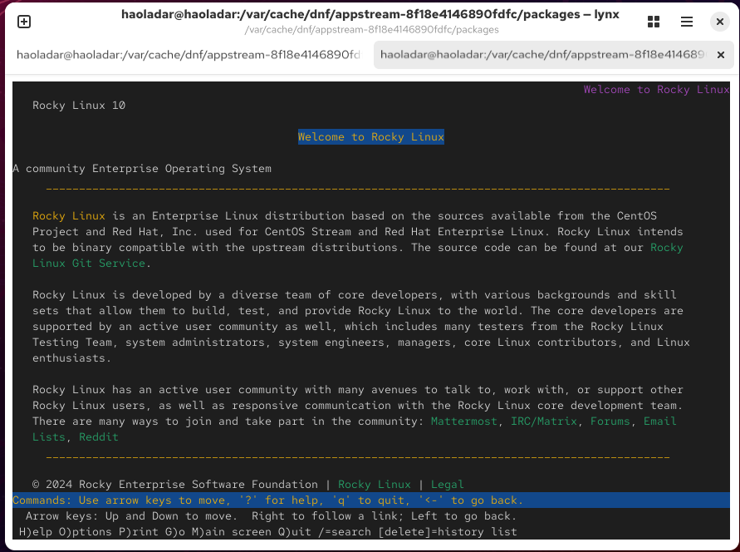
- Рис. 14: Конфигурационные файлы lynx
- Для просмотра скриптов, выполняемых при установке пакета, использовалась команда rpm -q –scripts lynx.
Такие скрипты обычно предназначены для выполнения служебных операций: настройки окружения, обновления кэша, пост-установочных действий.
- После проверки корректности работы браузер был удалён с помощью команды rpm -e lynx.
Команда ls показала, что пакет удален, но файл rpm остался в каталоге кэша.
- 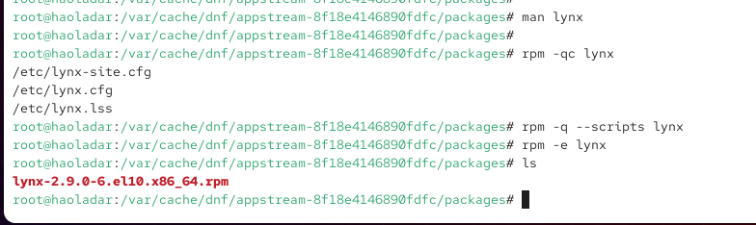
- Рис. 15: Удаление lynx

2.6 Использование rpm для работы с dnsmasq
- Для начала был выполнен поиск пакета dnsmasq командой dnf list dnsmasq.
Затем произведена его установка через dnf install dnsmasq.
Расположение исполняемого файла определялось командой which dnsmasq — путь оказался /usr/sbin/dnsmasq.
- 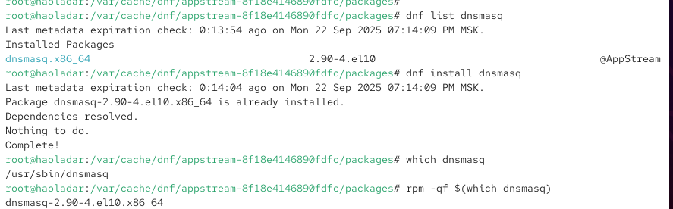
- Рис. 16: Установка dnsmasq и определение исполняемого файла
- Для определения, какому пакету принадлежит исполняемый файл, использовалась команда rpm -qf $(which dnsmasq).
Дополнительно команда rpm -qi dnsmasq вывела сведения о пакете: версия, дата сборки, лицензия, URL проекта и краткое описание (легковесный DHCP/DNS сервер).
- 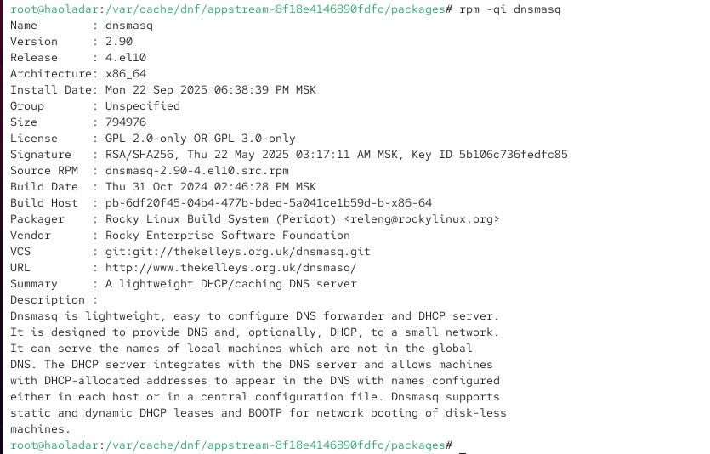
- Рис. 17: Информация о пакете dnsmasq
- Для получения списка всех файлов, входящих в пакет, применена команда rpm -ql dnsmasq.
Команда rpm -qd dnsmasq показала перечень документации.
Для изучения возможностей программы использовалась команда man dnsmasq.
- 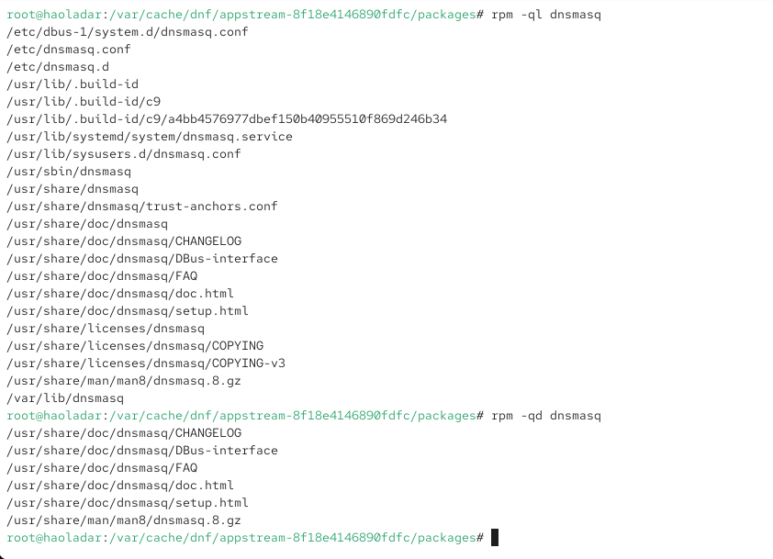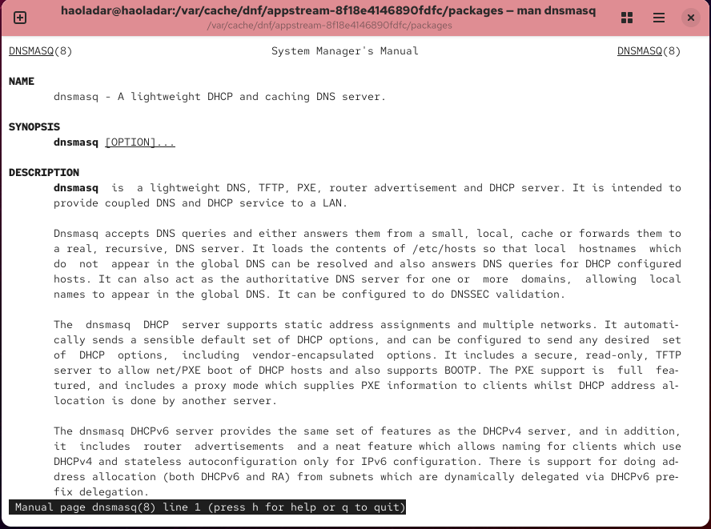
- Для просмотра конфигурационных файлов пакета использовалась команда rpm -qc dnsmasq.
В выводе отображены файлы /etc/dnsmasq.conf, /etc/dnsmasq.d и конфигурации для systemd.
- 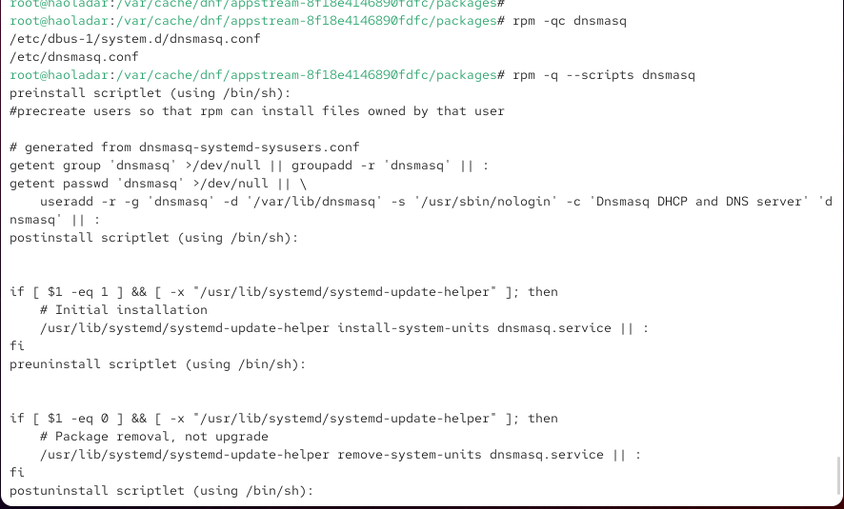
- Рис. 18: Конфигурационные файлы dnsmasq
- С помощью команды rpm -q –scripts dnsmasq был выведен список установочных скриптов.
В пакете присутствуют:
  - preinstall — создание системной группы и пользователя dnsmasq;
  - postinstall — регистрация службы dnsmasq.service в systemd;
  - preuninstall и postuninstall — удаление службы при деинсталляции.
- Эти скрипты обеспечивают корректное добавление/удаление службы и учетных записей при работе пакета.
- После проверки работы сервиса пакет был удален с помощью команды rpm -e dnsmasq.

3 Контрольные вопросы
- Какая команда позволяет вам искать пакет rpm, содержащий файл useradd?
rpm -qf /usr/sbin/useradd — если файл уже установлен.
dnf provides /useradd или repoquery -f /useradd — если нужно найти пакет, в который входит этот файл.
- Какие команды вам нужно использовать, чтобы показать имя группы dnf, которая содержит инструменты безопасности и показать, что находится в этой группе?
  - dnf group list — список всех групп.
  - dnf group info “Security Tools” — подробности о содержимом группы.
- Какая команда позволяет вам установить rpm, который вы загрузили из Интернета и который не находится в репозиториях?
rpm -Uhv имя_пакета.rpm
(или с проверкой зависимостей: dnf install ./имя_пакета.rpm).
- Вы хотите убедиться, что пакет rpm, который вы загрузили, не содержит никакого опасного кода сценария. Какая команда позволяет это сделать?
rpm -qp –scripts имя_пакета.rpm — показывает скрипты, которые выполняются при установке/удалении.
- Какая команда показывает всю документацию в rpm?
rpm -qd имя_пакета
- Какая команда показывает, какому пакету rpm принадлежит файл?
rpm -qf /путь/к/файлу

4 Заключение
Освоены базовые навыки работы с пакетным менеджером dnf и утилитой rpm для установки, поиска, изучения и удаления пакетов и групп в Linux.

